德化县人民政府办公室文件

德政办〔2019〕59号

德化县人民政府办公室关于修订德化县村集体 经济组织财务管理暂行规定部分条款的通知

各乡镇人民政府，县直有关单位：
为全面贯彻落实中共泉州市委全面深化改革委员会《关于进 一步加强农村(社区)集体资金资产资源管理工作的意见》(泉委 改〔2019〕6号)文件精神，经研究决定对2017年2月13日制 定的《德化县村集体经济组织财务管理暂行规定》(德政办〔2017〕
19号)作出如下修订：
一、将《德化县村集体经济组织财务管理暂行规定》第六条 第七款修改为“村干部离任：严禁发放离任村干部一次性补贴。
村级组织换届选举后，村干部离任(离职)不得利用迎新送旧进

行宴请。欢送离任(离职)干部时，可以根据其所任职务、期限 一次性发给少量慰问品(慰问金),金额控制在每人500元以内。 针对退休的村干部，在村社区财力允许的前提下经村民代表会议
研究同意适当给予发放部分养老生活补贴。”
二、 以上修改条款从印发之日起执行。

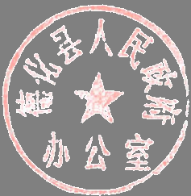
德化县人民政府办公室
2019年11月27日

县直有关单位：县委组织部，县工信商务局、民政局、财政局、人力资 源和社会保障局、水利局、审计局、农业农村局、林业局，人民
银行。
抄送：泉州市农业农村局，县委办公室、县纪委办公室。
县人大常委会办公室，县政协办公室。
德化县人民政府办公室 2019年11月27 日印发

